附件2：
酒店预订及交通信息
一、酒店预订途径
新际大酒店（合肥市瑶海区新站区文忠路与学府路交口）
会议价格：268元起/间/天（含双早）
预定电话：18255196899
二、交通
1、新桥机场→新际大酒店：56公里，出租车约1小时。公共交通：新桥国际机场公交站乘坐机场巴士1号线（客运总站方向）至明光路汽车站换乘302路公交车（磨店方向）至安职院站，下车步行65米至新际大酒店，全程约2小时。
2、合肥南站→新际大酒店：20公里，出租车约23分钟。公共交通：合肥南站乘坐轨道交通4号线（综保区方向）至方庙，站内换成轨道交通3号线（相城路方向）至幼儿师范站A口。出站乘坐302路公交车（磨店方向）至安职院站，下车步行65米至新际大酒店，全程约1小时。
3、合肥站→新际大酒店：12公里，出租车约20分钟。公共交通：合肥火车站乘坐轨道交通3号线（相城路方向）至幼儿师范站A口。出站乘坐302路公交车（磨店方向）至安职院站，下车步行65米至新际大酒店，全程约40分钟。
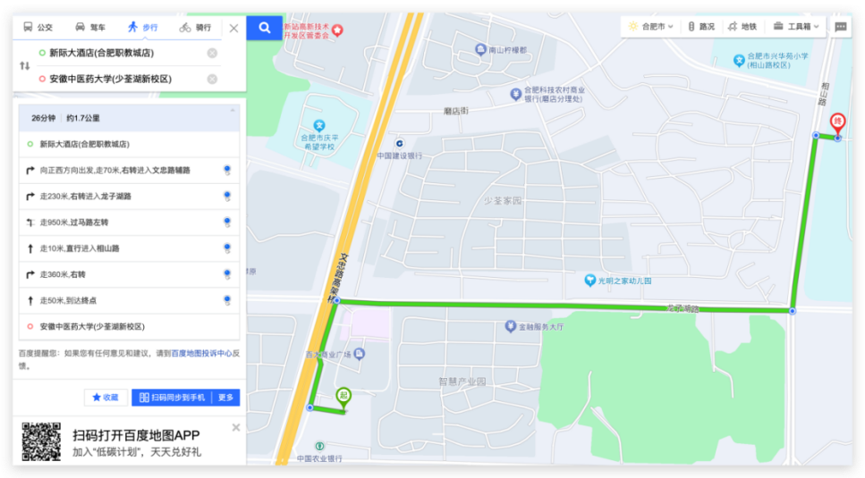
4、新际大酒店（合肥市瑶海区新站区文忠路与学府路交口，距离会议地点1.7 km，步行约25 min）。
会场布局：
大会会场：安徽中医药大学大学生活动中心
分会场1：药学院沁馨堂380会议室
分会场2：图书馆1楼会议室
分会场3：中西医结合学院会议室
青年学者分会场：中西医结合学院会议室
